一、單選題：(每題2分，共80分)
( ) 1. 下列何者不會達到「動態平衡」？
(A)化學平衡 (B)密閉系統內，水的三態變化 (C)溶解平衡 (D)燃燒反應
( ) 2. 若欲檢驗白色的岩石是否含碳酸鈣的成分，可加入下列哪一種試劑檢驗？
(A)稀鹽酸 (B)食鹽水
(C)稀氫氧化鈉溶液 (D)稀氨水
( ) 3. 溫度升高，反應速率增大，主要是反應物粒子的何項因素改變所致？
(A)粒子能量增加 (B)顆粒變小
(C)碰撞次數減少 (D)表面積減少
( ) 4. 甲溶液是由蒸餾水3 mL及1滴濃度為1 M的硝酸混合而成，乙溶液是由蒸餾水3 mL及1滴甲溶液混合而成，在常溫下，下列有關甲、乙兩溶液的pH值關係，何者正確？
(A)甲＞7，乙＜7 (B)乙＞甲＞7
(C)甲＜乙＜7 (D)甲＞乙＞7
( ) 5. 取等莫耳數的兩種酸HA、HB，分別加水配成等體積的甲、乙二溶液，HA、HB解離後的示意圖如下，則下列敘述何者正確？
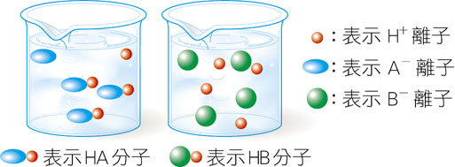
(A)HA屬於弱酸，HB屬於強酸
(B)溶液的H＋濃度：甲$>$乙
(C)溶液的pH值：甲$<$乙
(D)兩溶液均能使石蕊試紙呈藍色
( ) 6. 當大量的煤灰瀰漫在乾燥空氣的場所中，常會有爆炸的危險性，其理由與下列何種因素有關？
(A)煤灰的燃點低於30℃
(B)煤灰是催化劑
(C)煤灰是助燃劑
(D)煤灰的顆粒小，較易接觸碰撞，反應速率很快
( ) 7. 配製好的石灰水放置空氣中一陣子，常會在表面產生一層白色物質，請問這現象是因為石灰水發生什麼反應？
(A)CaCO₃ → CaO＋CO₂
(B)Ca(OH)₂＋CO₂ → CaCO₃＋H₂O
(C)CaO＋H₂O → Ca(OH)₂
(D)CaCO₃＋2 HCl → CaCl₂＋CO₂＋H₂O
( ) 8. A、B與氧為三種相異物質，混合後產生下列二步驟反應：(甲)A＋O₂ →AO₂；(乙)B＋AO₂ → A＋BO₂，若總反應式為(丙)B＋O₂ → BO₂，則可推論此反應之催化劑為何？
(A)A (B)B (C)O₂ (D)AO₂
( ) 9. 若要探討溫度對反應速率的影響，必須選擇下表
哪些組的實驗？
(A)甲乙 (B)甲丙 (C)甲丁 (D)丙丁
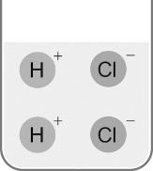
( )10. 附圖為氯化氫水溶液中的離子示意圖，於此溶液中加入下列哪一杯氫氧化鈉水溶液，能恰好完全中和？

(附圖)
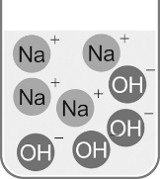
(A)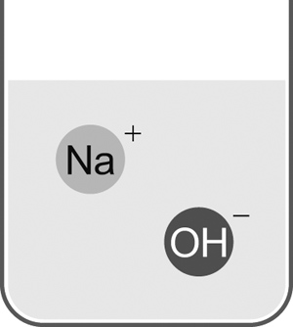 (B)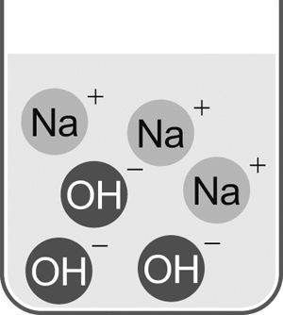 (C)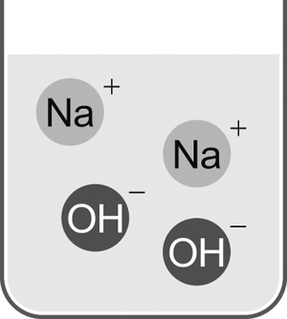 (D)
( )11. 附表為酸鹼指示劑的顏色變化及變色範圍，有一未知溶液，滴入指示劑甲變成藍色；滴入指示劑乙變成紅色，則此溶液之pH值可能為下列何者？
(A)5.6 (B)7.0 (C)8.5 (D)9.9
( )12. 進行化學實驗時，大部分的化學藥品會配成溶液後進行反應，主因是溶液狀態可以使反應速率如何變化？其理由為何？
(A)增快，因為反應物的體積增加
(B)增快，因為反應物的接觸面積較大
(C)減慢，因為反應物的濃度減小
(D)減慢，因為反應物碰撞所需的時間增加
( )13. 下列何項操作無法使反應速率變快？
(A)將反應物顆粒磨成粉末
(B)提高反應時的溫度
(C)加入更多溶劑
(D)將可溶性的固體反應物配成溶液
( )14. 關於阿瑞尼士電離說的內容何者正確？
(A)任何物質置入水中皆會解離產生陽離子與陰
離子
(B)水溶液中的陽、陰離子數目相同
(C)陽離子為原子失去電子而形成
(D)陰離子的質子數目多於電子數目

[試題共4頁/第1頁/背面尚有試題!]

( )15. 就平衡「A＋B ⇌ C＋D＋熱量」而論，下列四種方法中，何者不是減少D產量的方法？
(A)增加C (B)除去B
(C)增加A (D)加熱反應系統
( )16. 下列何者為氫氧化鈣（Ca(OH)₂）在水溶液中解離出的陽離子總數目與陰離子總數目的比？
(A)1：1 (B)1：2 (C)2：1 (D)3：1
( )17. 附表為酵素反應的實驗結果，下列何者是使此實驗反應後生成物質的質量增加的主要關鍵？
(A)酵素的多寡
(B)作用溫度的高低
(C)反應前溶液的總體積
(D)反應前待作用物質的質量
( )18. 爸爸的車上放了一瓶未開封的礦泉水，經過一個禮拜了，水量仍沒有變化；而媽媽在冷氣房中放了一杯水，經過一個晚上，杯中的水卻有很明顯減少的情形。關於上述水量變化的差異，下列何者敘述正確？
(A)車上的礦泉水，因處在密閉的車上，所以水
量不會流失
(B)因為冷氣房中的水不是密閉系統，蒸發與凝
結不會達平衡
(C)車上的礦泉水，因為尚未開封，所以不會蒸
發變成水蒸氣，故水量不會減少
(D)冷氣房中因空氣較乾燥，不會發生水蒸氣凝
結成水的反應，故水量會減少
( )19. 桌上放置有甲、乙、丙三杯無色溶液，已知此三種溶液分別為鹽酸、碳酸鈉、酚酞指示劑。老師從三種溶液中分別各取兩種溶液混合，並觀察混合後的變化，所得結果如附表所示。請問甲、乙、丙這三杯溶液的成分依序為何？
(A)酚酞、鹽酸、碳酸鈉
(B)鹽酸、酚酞、碳酸鈉
(C)鹽酸、碳酸鈉、酚酞
(D)碳酸鈉、鹽酸、酚酞
( )20. (甲)胃酸、(乙)食醋、(丙)蒸餾水、(丁)氨水。將上述四種溶液的pH值，由大而小排列，下列何者正確？
(A)丁＞丙＞乙＞甲 (B)乙＞丙＞丁＞甲
(C)丁＞丙＞甲＞乙 (D)丙＞丁＞乙＞甲
( )21. 關於催化劑下列何者錯誤？
(A)可以改變反應速率
(B)生物體中含有很多酶或酵素可以當作催化劑 (C)催化劑在反應前後質量不變
(D)催化劑不參與反應
( )22. 含吸管對著試管內的氫氧化鈣溶液吹氣，下列敘述何者錯誤？
(A)試管中鈣離子濃度保持不變
(B)試管中溶液會變白色混濁
(C)試管中溶液OH－濃度會變小
(D)試管中溶液的pH值會變小
( )23. 某一未知氣體的性質如下：(甲)無色；(乙)比空氣輕；(丙)易溶於水；(丁)可使潤溼的石蕊試紙呈藍色。則該氣體可能是什麼？
(A)Cl₂ (B)CO₂ (C)NH₃ (D)HCl
( )24. 甲、乙、丙三試管中加入等量，pH值皆為5的 酸性溶液，酸性溶液分別為鹽酸、醋酸、硫酸水溶液，當三個試管中加入等重鋅粉，且三支試管中的酸均過量，鋅粉皆完全反應。則三支試管中氫氣的最終產量大小關係為何？
(A)甲＞乙＞丙 (B)甲＝乙＝丙
(C)乙＞丙＞甲 (D)乙＞甲＞丙
( )25. 已知酒精的化學式為C₂H₅OH，當酒精溶於水時，有關酒精粒子狀態的示意圖，何者正確？
(A)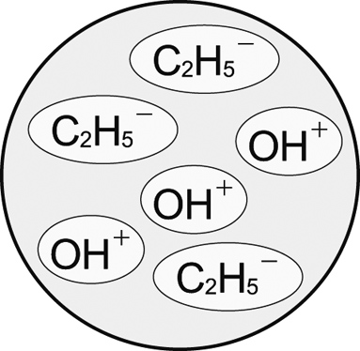 (B)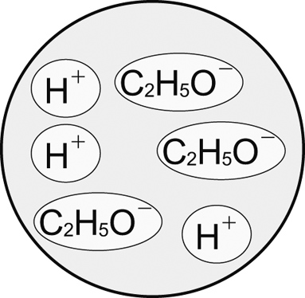
(C)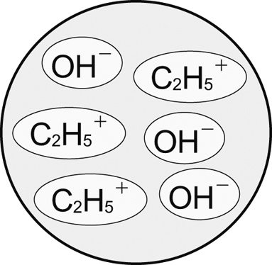 (D)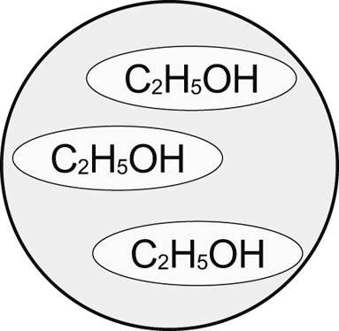
( )26.當2 K₂CrO₄（黃色）＋H₂SO₄ K₂Cr₂O₇（橙色）＋H₂O＋K₂SO₄的反應達到平衡時，再加入濃氫氧化鈉溶液後，溶液有何變化？
(A)溶液顏色沒有改變 (B)漸漸變成橙色
(C)漸漸變成黃色 (D)漸漸變成無色
( )27. 下列哪一個反應沒有中和的現象？
(A)口含吸管對著氫氧化鈉溶液吹氣
(B)利用小蘇打粉加熱產生二氧化碳來發麵團
(C)胃酸分泌過多，服用含有小蘇打的胃藥
(D)蚊蟲叮咬傷口塗上肥皂水可止癢
( )28. 花花在調製飲料的過程中，在檸檬汁內加入小蘇打粉，請問檸檬汁中[H＋]與pH值變化為何？
(A)檸檬汁[H＋]逐漸增加，pH逐漸減少
(B)檸檬汁[H＋]逐漸減少，pH逐漸增加
(C)檸檬汁[H＋]逐漸增加，pH逐漸增加
(D)檸檬汁[H＋]逐漸減少，pH逐漸減少

[試題共4頁/第2頁/下頁尚有試題!]
( )29. 假設大理岩顆粒大小與鹽酸濃度均相同，分別在20℃、30℃、40℃、50℃四種溫度下做二氧化碳製備實驗，哪種溫度下二氧化碳生成速率最慢？
(A)20℃ (B)30℃ (C)40℃ (D)50℃
( )30. 阿布在探究反應速率的實驗中，分別在A、B、
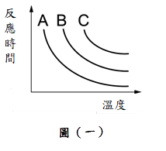
C三瓶中分別加入Na₂S₂O₃ 及HCl 溶液後，輕搖錐形瓶使兩溶液混合，同時開始計時，直到生成物恰好完全遮蓋「＋」字記號為止，並記錄所需的時間，將結果畫成圖(一)，則A、B、C濃度大小關係為?
(A)$A=B=C$
(B)$A>C>B$
(C)$A>B>C$
(D)$C>B>A$
( )31. 甲、乙、丙三試管中加入等體積的鹽酸溶液，鹽
酸溶液的pH值分別為2、3、5，當三個試管中加入等重鋅粉，則三支試管的反應速率關係為何？
(A)甲＞丙＞乙 (B)甲＞乙＞丙
(C)丙＞甲＞乙 (D)乙＞丙＞甲
( )32. 以點燃的線香分別插入集滿空氣與氧氣的廣口瓶中進行燃燒時，發現在氧氣中線香燃燒較旺盛，在此處影響線香燃燒程度的主要因素是何者？
(A)氧氣濃度 (B)空氣活性
(C)線香種類 (D)瓶子大小
( )33. 對於催化劑的敘述，下列何者錯誤？
(A)又稱為觸媒
(B)主要功能為改變反應速率
(C)催化劑會改變化學反應的平衡
(D)酶、酵素為生物體內的催化劑
( )34. 下列哪一項為酸、鹼水溶液的共同性質？
(A)兩者溶液皆可導電
(B)兩者溶液中加入大理岩都可以產生二氧化碳 (C)兩者溶液皆可以溶解油脂
(D)兩者溶液都可以使廣用試紙呈現紅、黃色
( )35. 對一個已達到平衡的化學反應而言，下列敘述何者正確？
(A)正反應與逆反應均已經停止
(B)反應物與生成物的總莫耳數相等
(C)正反應速率大於逆反應速率
(D)反應物與生成物的濃度維持不變
( )36. 在室溫下，將一杯固定濃度的醋酸水溶液加水稀釋，下列哪一個圖形可以表示其pH值與溶液體積(V)的關係圖？
(A)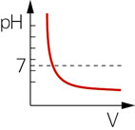 (B)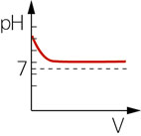
(C)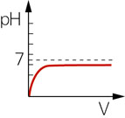 (D)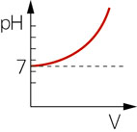
( )37. 雙氧水製氧的實驗中，若採用不同的實驗條件如下，則關於實驗結果的敘述，何者正確？
(A)無法由以上數據比較三者反應速率大小
(B)若(甲)(乙)沒有加入催化劑，則反應速率：
(丙)$>$(乙)$>$(甲)
(C)完全反應後所得的氧氣量為(丙)最多
(D)丙沒有催化劑，不會反應
( )38. 下列何種狀況會使以下以平衡的反應向左進行？
Br₂＋H₂O 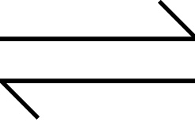 H＋＋Br－＋HBrO
(A)加氫氧化鈉 (B)加鋅粉
(C)加碳酸鈣 (D)通入二氧化碳
39~40為閱讀題組
近期美國來德大學 (Rider University) 發表一項酸雨
影響森林的研究結果，從 1989 年開始，美國林業局每年固定三次，在一片面積 34 公頃的森林澆灌酸化硫酸銨肥料。
結果發現，以酸化硫酸銨肥料（作為模擬酸雨）澆灌的森林，與未經酸化處理的森林相比，每年吸收的水分大約多了5%，並在兩年中增加了 10%，經過處理的流域每年平均要增加大約 1,360 萬升水。而在研究期間，他們還發現，滲透到被酸化森林土壤水裡的鈣濃度也下降了，這可能是森林耗水增加的原因之一。
因為自然界中也有其他酸性物質會影響雨水的 pH 值，例
如甲酸等其他有機酸，所以大氣中即使是未受人為污染的雨水，pH 值也會介於 4.7 至 5.3 之間。因此從 1990 年開始，許多國家及科學機構逐漸改變酸雨的定義為，pH 值小於 5.0 的雨水，目前我國也以此作為判斷標準。
而我們常說的「酸雨」其實是「酸性沉降」的俗稱，因為除了下雨之外，還有其他形式的沉降，可以區分為「濕沉降」和「乾沉降」，前者指的是空氣中氣狀或粒狀污染物隨雪、雹、雨等降水型態落至地面，而後者則是空中掉下的落塵帶來的酸性物質。
工業活動或交通工具排放含有氮氧化物的廢氣，這些氮氧化物接著和空氣中的氧及水反應形成硝酸。而石化燃料及火力發電廠燃燒含硫有機物，釋放出二氧化硫，二氧化硫溶於水會形成亞硫酸，或者和空氣中的氧及水反應形成硫酸。
雖然自然界中的一些現象本來就會產生酸性物質，例如火山爆發噴出的硫化氫、高空閃電導致的氮氧化物等等，但事實上，有超過 90% 的氮氧化物及硫氧化物是因人類活動排放的！
資料來源: 泛科學 https://pansci.asia/archives/204804
( )39. 關於酸雨的敘述，下列何者錯誤？
(A)酸雨會使土壤與岩石中有毒金屬溶解，影響
生態環境。
(B)酸雨可能是森林耗水量增加的原因之一。
(C)防治酸雨的方式包含：汽機車與工廠裝設觸
媒、開發新式生質燃料。
(D)固態的降水(如雪、雹)不會造成土壤酸化。
[試題共4頁/第3頁/背面尚有試題!]
( )40. 農民會用燃燒稻草後的草木灰解決酸雨造成土壤酸化的問題，關於這種方式，下列的敘述何者正確？
(A)草木灰內含碳酸氫鈉，為鹼性鹽類。
(B)此方法利用酸鹼中和反應，降低土壤pH值。
(C)此方法進行了放熱反應，土壤溫度會下降。
(D)因造成空氣汙染，此方法逐漸被淘汰。

二、填充題：(每格2分，共20分)
請在作答區作答!
※有下列各物質：(A)銅、(B)食鹽晶體、(C)氯化氫氣體、
(D)酒精、(E)氨氣，是電解質的有哪些？
答： (41) 。

※以下為電解質實驗裝置，若電解槽中為硝酸水溶液，則
通電後，會向甲電極移動的離子包含 (42)
(注意：有2種離子，全對才給分!)
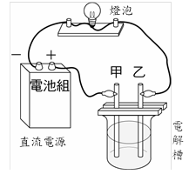

※附圖為酸鹼滴定實驗裝置，錐形瓶(甲)中為未知濃度的氨
水，若將稀鹽酸裝在滴定管(乙)內，進行酸鹼實驗，並使
用酚酞作為指示劑，請回答下列問題；
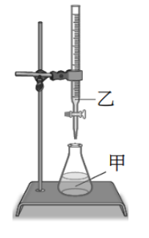

Ⅰ、酚酞應加在 (43) (以代號甲或乙作答)
Ⅱ、將酸鹼中和後的溶液蒸乾可得到 (44)

※二氧化氮化合生成四氧化二氮的反應式為
2 NO₂ N₂O₄，現將裝有二氧化氮的密封容器依序放入熱水及冰水中，如附圖，比較圖A、B、C的顏色深淺？(由深到淺依序排列，以代號A、B、C作答)
答： (45) 。
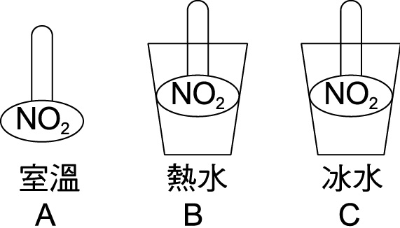
※取10g的氫氧化鈉（NaOH）加水至500毫升，
（Na=23）則：氫氧化鈉溶液的莫耳濃度為 (46) M

※完成下列各物質在水中解離的方程式：
(反應物、生成物、係數都須完整，全對才給分。)
食鹽： (47) 。
氯化鈣： (48) 。
硫酸： (49) 。

※寫出酸鹼中和的離子反應式： (50) 。
(反應物、生成物、係數都須完整，全對才給分。)

作答區

班級_________ 座號______ 姓名_________________

41 | 42 | 43
44 | 45 | 46
47
48
49
50

[試題共4頁/第4頁/試題結束!]
1 | 2 | 3 | 4 | 5 | 6 | 7 | 8 | 9 | 10
D | A | A | C | A | D | B | A | D | C
11 | 12 | 13 | 14 | 15 | 16 | 17 | 18 | 19 | 20
D | B | C | C | C | B | B | B | A | A
21 | 22 | 23 | 24 | 25 | 26 | 27 | 28 | 29 | 30
D | A | C | B | D | C | B | B | A | C
31 | 32 | 33 | 34 | 35 | 36 | 37 | 38 | 39 | 40
B | A | C | A | D | C | B | D | D | D
一、單選題：(每題2分，共80分)

二、填充題：(每格2分，共20分)

41 | 42 | 43
BCE | OH⁻、NO₃⁻ | 甲
44 | 45 | 46
NH₄Cl | $$B>A>C$$ | 0.5
47 | $NaCl→Na$⁺ + Cl⁻
48 | CaCl₂$→$ Ca²⁺ + 2Cl⁻
49 | H₂SO₄$→$2H⁺ + SO₄²⁻
50 | H⁺ + OH⁻ $→$H₂O

